SEL融入林懷民〈雲裡找門〉學習單──談知識分子的自我覺察與社會責任
設計者：高雄市立瑞祥高中 林咨任

壹、課前活動

請掃描右邊QR Code（或輸入網址：https://reurl.cc/QVr4EM）觀看【看板人物】「林懷民退休──生命如歌」影片（8:45-11:12），聆聽林懷民對於雲門的看法，觀察下面兩幅圖畫，並回答問題一與問題二。
問題一、情緒覺察練習：
圖A | 圖B
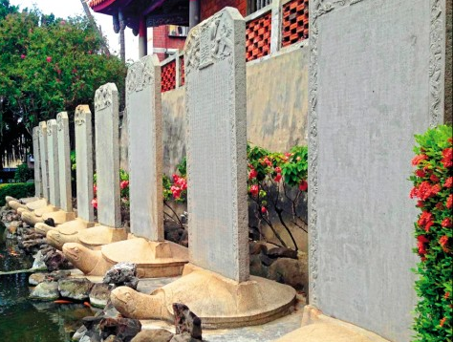 | 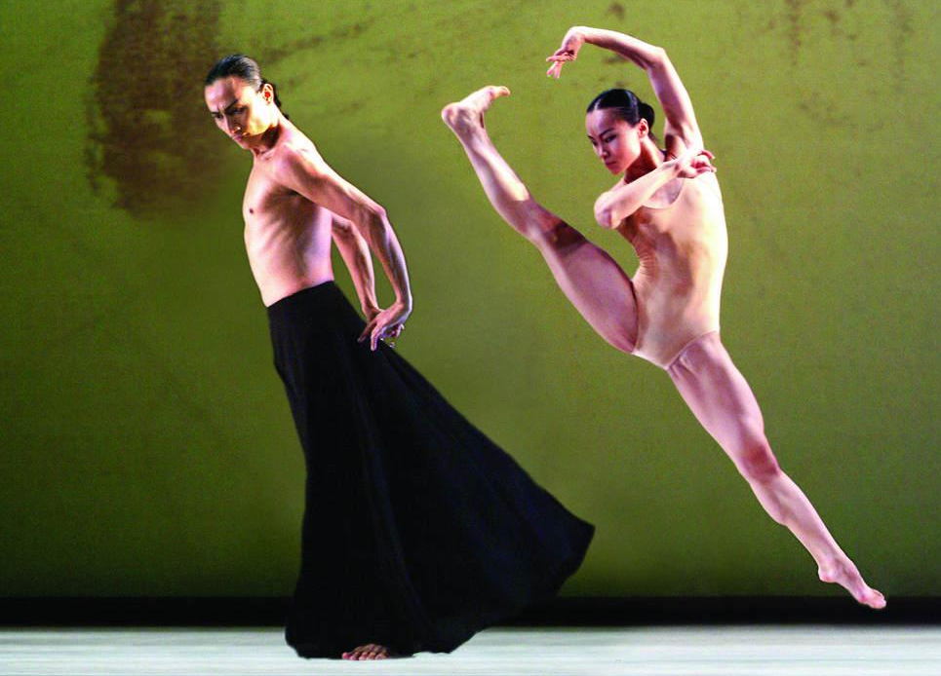
圖A中的贔屭帶給你什麼感覺？  (根據自己看完圖後直觀寫出即可)  【參考答案】  沉重、吃力、很累、壓力很大、走不動、責任重大、永遠放不下來的負擔、無法脫身。 | 圖B中的舞者又帶給你什麼感覺？  參考範例  輕盈、自由、很快樂、很美、不受束縛、瞬間的爆發力、脫離地心引力、像在飛一樣。
問題二、在【看板人物】「林懷民退休──生命如歌」影片中，林懷民曾用「贔屭」（音ㄅㄧˋ ㄒㄧˋ，動物名，龜類，好負重）來形容自己與雲門舞集的關係。你認為一位能創造「美」之舞蹈（圖B）的藝術家，為何會覺得自己像一隻「負重的龜」（圖A）？
答：【參考答案】
雖然雲門舞集在舞台上呈現出如圖B般光鮮亮麗、輕盈飛揚的藝術成就，但在林懷民眼中，這份光鮮成就建立在許多沉重的代價上。他自述原是現代舞的「外行」，創團後不僅要從頭學習舞蹈知識與技術，更需同時肩負編舞、演出，甚至最現實的募款工作。
這種「校長兼撞鐘」、被層出不窮的瑣事追著跑的壓力，讓他覺得自己就像赤崁樓前的贔屭(圖A)：雖然外表是受人景仰、供人拍照的景點（象徵雲門的名聲），但實際上卻是咬牙負重，默默承受著龐大的責任與身心負荷，才能支撐起那份「美」的存在。

貳、作者說明
※閱讀資料一，並回答問題一、二。
資料一
二○一三年，TEDxTaipei的策展人寫信邀約林懷民來演講，演講主題為「鼓勵年輕人走出來」，希望講者鼓勵現在的年輕人主動參與並改變這個社會。而在與林懷民合作的過程中，策展人曾經表達自己舉辦活動的挫折與委屈，提到TEDxTaipei遭遇到很多困難，包括要去找資金、找資源、求人等，特別是像我們這種很年輕的人，常常會覺得要去求人家，人家根本不信任你，有時自己會很氣，很想放棄算了，說著說著突然聽到「啪！」一聲巨響……林老師突然很用力拍了桌子，打斷我還沒說完的氣餒與失志……
林老師說：「雲門舞集當初是從鐵皮屋開始做起來的，以前我們是到一個地方、搭一個棚子，一路做到現在，你只要繼續努力做，支持就會來！」他的意思是，我這樣都撐過來了，你這些困難算什麼！
因此，林懷民18分鐘的演講中，他分享自己創辦雲門舞集四十多年來奮鬥的、遭遇困難與應對的生命故事，不僅是為了激勵現場聽講的年輕群眾，同時也意在鼓舞TEDxTaipei這群策展的年輕人，要有直面夢想的勇氣，不輕言放棄。
改寫自《TEDxTaipei 18分鐘淬煉的人生智慧‧策展人筆記 幕後花絮》
問題一、根據TEDxTaipei策展人對林懷民形象的描述，下列敘述正確的是：(多選)
□ 演講時喜歡以拍桌的巨響來吸引觀眾的注意
□ 演講內容有鼓舞策展團隊不輕言放棄的用意
□ 態度嚴厲直率，以自身經歷激發後進的勇氣
□ 以雲門舞集草創時期的艱辛經歷對後輩提點
問題二、林懷民在TEDxTaipei的演講中分享的生命故事，其核心思想是：
□ 鼓勵年輕人勇於參與世界並面對困難 □ 提出臺灣舞蹈發展的侷限與可能性
□ 宣傳雲門舞集的新作品並且招募舞者 □ 點出當代年輕人缺乏抗壓性與擔當
※閱讀資料二，並回答問題三、四。
資料二
林金生生於大正5年（1916），歿於民國90年（2001），台灣嘉義縣新港鄉人，曾在日本攻讀學位，畢業於日本東京帝國大學法學系，擔任過嘉義縣縣長、雲林縣縣長、交通部部長、內政部部長、考試院副院長等職位。是除謝東閔外，少數國民黨台籍菁英，亦是雲門舞集創辦人林懷民的父親。
據林懷民的說法，林金生是位不常在家的父親，念茲在茲為百姓做事。林懷民舉了兩個例子。林金生每天早上第一件事，就是到市場繞一圈，固定買一塊豆腐、一袋豆漿回家，「這樣走來走去他知道米價、知道青菜漲跌」；另一個讓林懷民印象很深刻的，就是林金生過年過節時常常在玄關上罵人，「有些縣政府職員抓了雞、送月餅來，他就把人家罵回去。」
出生在這樣的門庭中，讓林懷民從小就飽嚐被注目的滋味，眾人的眼光無形中形成一股壓力。父親對於兒子的期望非常高。林懷民從小便被叮囑「要貢獻社會」，在家裡，「社會」和「老百姓」是最常出現的字眼；出家門，看到乞丐和窮人，爸爸會對我說：「這就是你將來要幫助的人。」這些期許和家族人人必唸臺大的「族風」匯集而成的壓力，對年少時的林懷民甚為沉重。他一九六九年赴美留學，看到美國青年組織和平工作團，號召青年去落後國家教英文、服務醫療，也聽聞中國文革期間，年輕人背著藥袋到偏遠地區當赤腳醫生。當時全球青年服務社會的風潮，令他深受感動，以致他日後義無反顧地創辦雲門，執意獻身舞蹈，為提升臺灣藝術文化竭盡心力。這些感動與作為呼應了早年父親對他的叮囑，服務社會、改變世界的理想，其實早在他的心裡生了根。
問題三、從資料二第二段的描述，林金生身為政府高官，卻每天早上親自到市場買豆腐和豆漿，過年過節時還會退回部屬送的禮物並在玄關罵人。請分別說明這兩項舉動，反映出他作為官員具有什麼樣的特質與態度？
答：【參考答案】
- 去市場買菜： 他藉由親自走訪市場，來了解米價和青菜的漲跌。這反映出他「念茲在茲為百姓做事」、親自體察民情的務實態度。
- 退回年節禮物並罵人： 面對縣政府職員送來的雞和月餅，他嚴詞拒絕。這反映出他
問題四、文章提到「服務社會、改變世界的理想，其實早在他（林懷民）的心裡生了根。」這個理想並非憑空出現，而是經過了不同階段的發展。請根據文本脈絡，將林懷民生命中的「理想發展階段」，與下欄位的「具體事件」配對相連。
理想發展階段 | 萌芽期（家庭教育的啟蒙）：理想最初是如何被植入心中的？ | 催化期（海外見聞的感動）：哪些事件喚醒並呼應了早年的教誨？ | 實踐期（確立志向的行動）：最終選擇以什麼方式來實現這個理想？

具體  事件 | 義無反顧地創辦雲門舞集，執意獻身舞蹈，為提升臺灣藝術文化竭盡心力。 | 赴美留學時，看見和平工作團與聽聞中國赤腳醫生的服務風潮，深受全球青年服務社會的行動感動。 | 父親反覆叮囑要貢獻社會，並在看到乞丐和窮人時告訴他：「這就是你將來要幫助的人。」

參、TED介紹與演講技巧
- 「TED演講」
TED為科技Technology、娛樂Entertainment、設計Design的縮寫。TED大會成立於一九八四年，邀請各界專家，如科學家、音樂家、作家等，以十八分鐘作一場演講，分享自己的經驗或觀點。
- TED演講技巧
《跟TED學表達，讓世界記住你》（Talk Like TED）的作者，美國溝通專家卡曼．蓋洛（Carmine Gallo）曾於此書中歸納出九點演說的訣竅：
祕訣 | 核心概念 | 實踐重點 / 具體作法
1.說感動自己的故事 | 先感動自己，才能啟發聽眾 | 找出對自己極具意義、充滿熱情的事物，以此為基礎，讓故事與表達更深入感染聽眾。
2.說好精彩故事的技巧 | 拒絕陳腔濫調，善用生動語言 | 避免過度使用的流行語。運用比喻、類比，並透過個人、他人或成功品牌的故事來激勵聽眾。
3.以對話方式進行 | 如同與朋友聊天般自然自在 | 語言表達：保持平時對話的語速，僅在關鍵字刻意放慢以強調。  非語言溝通：手勢控制在「勢力圈」（眼睛到肚臍之間），最誇張的手勢留給關鍵時刻。
4.提供新的資訊 | 帶來全新資訊或觀點 | 以別出心裁的方式包裝聽眾未曾聽聞的資訊，或針對行之有年的老問題提出新奇的解法。
5.設計驚喜的橋段 | 創造演講的「賣點」與記憶點 | 在架構中適當安插：1.道具展示 2.震撼數據 3.圖片影像 4.難忘金句 5.個人故事。
6.保持幽默的風格 | 幽默是解除心防的最好工具 | 不要太過嚴肅，適度自嘲、開無傷大雅的玩笑，大腦天生喜歡幽默，這能讓訊息更容易被接收。
7.嚴守18分鐘的原則 | 掌握注意力極限與「三數法則」 | 長度控制在18分鐘內最佳。擬定大綱時，最多分為三大重點，每個重點再細分三個次要重點。
8.刺激聽眾多重感官 | 喚醒視、聽、觸、味、嗅覺體驗 | 投影片極簡化（一字、一句或純照片，拒絕條列式文字填滿），並大膽運用道具親自展示。
9.做最真實的自己 | 展現真實自我，建立信任基礎 | 敞開心胸表現真實的自己。唯有講者真實，聽眾才會信任；有了信任，才能成功說服並打動人心。
（改寫自《天下雜誌》網站：https://www.cw.com.tw/article/5060042，吳凱琳編譯）
問題五、關於文章對「TED演講」的介紹和演講技巧，下列敘述正確的是：
□講者在台上的手勢應該盡量誇張，以吸引觀眾的目光（提到手勢應控制在眼睛到肚臍
□製作投影片時，最好將文字極簡化，甚至只放一張純照片
□為了讓演講看起來更專業，講者應該保持嚴肅，避免開玩笑（第6點提到應保持幽默，
□準備演講大綱時，建議最多分為三大重點，每個重點再細分三個次要重點
□「TED」由科技Technology、教育Education與設計Design三個單字縮寫組成（

問題六、請閱讀以下這段演講準備心得，並根據內容填寫出最適合的專有名詞或關鍵字：
「為了準備下週的TEDxTaipei演講，我決定重新修改我的講稿。首先，我將整場演講的時間嚴格控制在 (1) 18 分鐘之內。再者，在肢體表達上，我會將雙手的動作盡量控制在眼睛到肚臍之間的 (2) 勢力圈 ，只在演講最高潮的時候才放大手勢。此外，我打算在開場時先分享一段改變我一生的親身經歷，因為書上說，唯有先 (3) 感動 自己，才能真正啟發聽眾。」
問題七、這篇文章提供了許多具體的實踐重點。請閱讀以下三位講者在舞台上的真實表現，並從文本的「九大訣竅」中，找出最符合他們行為的對應訣竅（請填寫訣竅的編號與名稱，例如：9.做最真實的自己）。
講者甲：在演講中，他並沒有使用艱澀的專有名詞，而是說：「這個新技術的運作原理，就像是我們在超市排隊結帳一樣……」。
答：2.說好精彩故事的技巧
講者乙：在介紹新款超薄筆記型電腦時，他沒有列出長串的厚度數據，而是直接從辦公室常見的黃色牛皮紙袋中，把電腦抽出來展示給觀眾看。
答：5.設計驚喜的橋段 或 8.刺激聽眾多重感官
講者丙：他在台上分享時，遇到轉折處或關鍵字時會刻意放慢說話速度，同時他的手勢都保持在胸口附近自然擺動。
答：3.以對話方式進行
肆、課文脈絡梳理
一、標題檢索
Q1.作者以「雲裡找門」為題，想要表達什麼意涵？
答：1.題目藏有(拆解使用)舞團「雲門」二字。
2.也暗示作者「在雲霧中尋找出路」之意。
二、段落梳理
開端：第一大段
Q2.第一大段中，林懷民提到：「自己是一顆滾動的石頭，永遠在東張西望，希望看到一個更明亮的太陽。」請回答下面(1)~(3)題：
(1)這段話使用的修辭法是： □錯綜 □映襯 □譬喻 □轉化
(2)這段話反映出林懷民的人格特質為：
□充滿好奇心 □熱愛旅遊 □不甘於現狀 □勇於探索 □追求突破
(3)列舉第一大段文中林懷民人生歷程進行佐證：
小說 →【 法律 】→【 新聞 】→【 英文 】→ 舞蹈
Q3.本文選自〈TEDxTaipei 18分鐘淬煉的人生智慧〉，在此段林懷民說：「第二年，我給自己闖了個大禍：我創辦了雲門舞集。」這句話能契合下列TED九大技巧的是：(多選)
□說感動自己的故事 □說好精彩故事的技巧 □以對話方式進行
□提供新的資訊 □設計驚喜的橋段 □保持幽默的風格
□嚴守18分鐘的原則 □刺激聽眾多重感官 □做最真實的自己
Q4.承上題，一般來說「闖禍」是指做了不好的事，但林懷民卻用「給自己闖了個大禍」來形容創辦雲門舞集。你覺得他是用什麼樣的語氣（例如：無奈、自嘲、其實內心很驕傲）在說這件事？為什麼？
答：【參考答案】他使用了「自嘲」的語氣（寓貶於褒）。雖然表面上說是闖禍，暗示創辦舞團帶來了無數的艱辛與挑戰（如找資金、排練的辛苦），但實際上這正是他一生最驕傲、最具影響力的決定。

主體：第二~五大段
Q5.根據第二大段內容，推論林懷民創辦雲門舞集的原因是：(多選)
□感受到西方文化的藝術氛圍和活力的啟發
□受到當時年輕人想為社會做事氛圍的影響
□希望成立屬於臺灣自己的舞團為鄉親表演
□期盼融合中西舞蹈技巧進軍國際藝術舞臺
Q6.承上題，作者父親在〈雲裡找門〉中提到：「舞蹈家是所有藝術家裡面最偉大的……」、但也說：「跳舞可能是一個乞丐的行業啦！」，請分析這兩段看似矛盾的句子背後可能的深意。
父親的話 | 關注層面 | 背後深意
「舞蹈家是所有藝術家裡面最偉大的……」 | □精神層面  □物質層面 | 反映父親對孩子的愛與擔憂。在精神上肯定舞蹈藝術的崇高價值（偉大）。
「跳舞可能是一個乞丐的行業啦！」 | □精神層面  □物質層面 | 父親擔心在現實(物質)層面上，以當時的臺灣社會，搞藝術難以維持生計（乞丐的行業）。
心態上 | 既佩服又擔心的矛盾心理
Q7.承上題，林懷民母親因為擔心兒子的未來而做了什麼準備？
答：【參考答案】簡答：為他準備100萬定存。
詳答：母親怕林懷民未來生計，默默為他準備100萬的定存，以備他未來若舞團經營不善、窮困潦倒時，還有一筆救命錢可以生活。

Q8.承上題，林懷民在這段提到兩次「頭殼壞去」，分析各別代表的意涵是：
原文 | 說話者 | 意涵
我的朋友說我的「頭殼壞去」！ | 林懷民朋友 | 提示：寫出朋友對他做出這個決定的看法。  朋友對於林懷民創立雲門舞集的決定不可置信
但是，「頭殼壞去了」，就做吧！ | 林懷民自己 | 提示：展現林懷民什麼態度？  以自嘲的方式表達自己勇於築夢的勇氣與實踐力
Q9.第三大段提到，雲門初演便門票熱銷三千多張，眾人都很高興，為何只有林懷民陷入煩惱之中？他具體在擔憂什麼？
情緒 | 描述
煩惱 | 他擔心自己與舞團的能力不足以回報觀眾的熱情，也意識到這不再只是個人的愛好，而是一份對社會大眾的責任。
擔憂 | 擔憂無法端出夠水準的作品來面對買票進場的觀眾。
Q10.根據第三大段第十六段，林懷民如何展現一位知識分子對社會的責任與回饋？請勾選正確的敘述並完成填空。
(1)雲門舞集的演出地點包含：（多選）
□國家劇院 □鄉村與小鎮 □學校與戶外廣場 □災區 □海邊
(2)承上題，為了讓基層民眾也能欣賞藝術，他採取了什麼行動？
答：他帶領雲門舞集深入臺灣各個角落，為民眾進行【 免費義演 】，用藝術撫慰人心，實踐了「為基層民眾跳舞」的初衷。
Q11.在第四大段中，林懷民在1986年決定停辦雲門舞集，卻到1988年才宣布，從此段可以看出林懷民的做事與投入的態度。
(1)從這段可以看出林懷民的做事態度與投入程度：
□隨遇而安，不受拘束 □負起責任，重視承諾
□追求完美，好大喜功 □優柔寡斷，害怕改變
(2)承上題，從文中的哪件事可以看出他具備這樣的態度？請完成填空。
答：即使內心已經決定停辦，但他依然堅持把已經【 簽約／安排好 】的國內外演出行程全部走完，不輕易對觀眾與合作單位食言。
Q12.林懷民在文中提到：「把雲門停掉，是我一輩子最好的作品之一」，他把雲門「停掉」的用意為何？以及對劇團產生的正向轉變為何？
(1)停辦的用意：
停辦並非【 放棄 】，而是坦然承認當下自己的極限與不足。
(2)劇團產生的正向轉變，請勾選符合文意的敘述：（多選）
□藉此解散團隊，轉換跑道尋找更輕鬆的工作
□利用這段時間讓自己去思考、精進與修整
□藉機提高未來的演出票價，大幅增加團隊收入
□儲備滿滿的能量，為接下來重啟雲門做好準備
Q13.促使林懷民重啟「雲門舞集」的關鍵人物是誰？他的話讓林懷民回想起什麼？
答：關鍵人物是【 計程車司機 】。那位關鍵人物問他雲門為什麼停辦，並鼓勵他繼續跳下去，這讓林懷民回想起當年創辦雲門的初衷——「為基層民眾跳舞」，進而產生了重啟舞團的動力。

結尾：第六大段
Q14.第六大段中，林懷民以「喇嘛」的人生故事收尾，其用意為何？
形式上 | 內涵上
林懷民以這位喇嘛的故事，來為演講收尾，引出他對年輕人的鼓勵與期勉。 | 藉由喇嘛不畏艱難、徒步前往西藏的故事，說明實踐夢想需要【 心無罣礙、降低物質慾望，並具備無比的毅力 】，這正是他想送給年輕世代的處世態度。
Q15.這位山東喇嘛的事蹟，與國中課文彭端淑〈為學一首示子姪〉中的窮和尚十分類似。請閱讀以下選文，並回答問題：
蜀之鄙有二僧，其一貧，其一富。貧者語於富者曰：「吾欲之南海，何如？」富者曰：「子何恃而往？」曰：「吾一瓶一缽足矣。」富者曰：「吾數年來欲買舟而下，猶未能也。子何恃而往？」越明年，貧者自南海還，以告富者，富者有慚色。西蜀之去南海，不知幾千里也；僧之富者不能至，而貧者至焉。人之立志，顧不如蜀鄙之僧哉？
※請問這兩位和尚在求道上有何相似之處，請完成下面表格。
人物 | 追求目標 | 做法
窮和尚 | 往南海求道 | 吾一瓶一缽足矣
山東喇嘛 | 往西藏成為喇嘛，並拜見達賴喇嘛 | 靠著化緣，一步步(徒步)走去西藏
Q16.最後，林懷民提到：「年輕的另一個名字叫做『勇敢』。」其中「勇敢」對於林懷民而言是什麼？
答：【參考答案】指的是不畏懼失敗、不怕走冤枉路、勇於踏出舒適圈去探索未知，並且在面對現實困難時，依然有堅持理想、付諸行動的魄力。

Q17.承上題，林懷民當初選擇放棄大學教師職業，轉身投入眾人不看好的舞蹈界，並首創台灣第一個「雲門舞集」。當你面臨生涯選擇時，你會選擇社會規範的安穩路途，還是你喜歡卻有高風險，甚至可能會「餓死」的道路？理由為何？


伍、全文統整
掃描右側QR Code（或網址：https://reurl.cc/2a2Lmm），聽完林懷民TED演講後，運用下面「故事山」(Story Mountain)策略將演講稿結構梳理出來。
※一、「故事山」(Story Mountain)梳理文本脈絡：
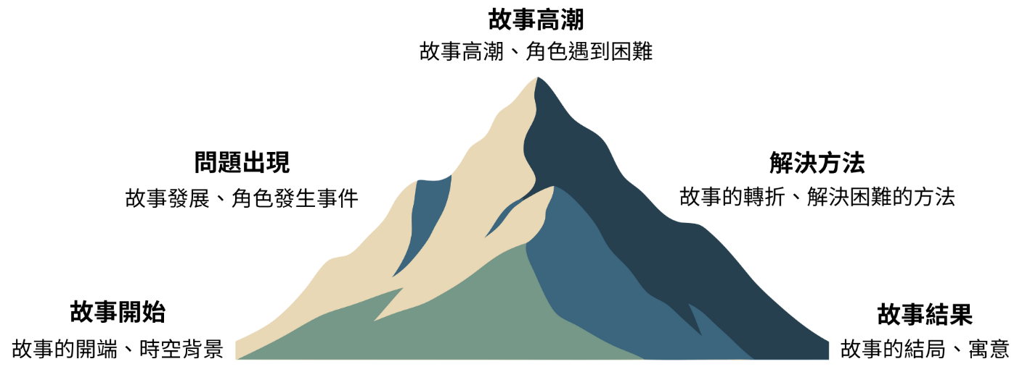
故事山架構 | 段落 | 對應段段旨
故事開始 | 一 | 創辦雲門舞集的緣起
問題出現 | 二 | 創辦雲門舞集後親友的態度
問題出現 | 三 | 經營雲門的艱辛與堅持的理念
故事高潮 | 四 | 暫停雲門舞集的心路歷程
解決方法 | 五 | 說明雲門舞集復出的契機
故事結果 | 六 | 夢想可以實現，人生沒有限制
二、從〈雲裡找門〉的譬喻句還原隱含意義。
段落 | 譬喻原句 | 還原隱含意義
一 | 我覺得自己是一顆【 滾動的石頭 】 | 我是一個【 停不下來，堅持且頑強 】的人
二 | 我希望看到【 更明亮的太陽 】 | 我盼望【 不斷探究、追尋以成就更好的自己 】
四 | 我好像住在【 一個洗衣機】 裡面【 迴旋攪動 】著 | 我的生活【 反覆忙碌 】  【 身不由己 】且令人暈頭轉向
四 | 我過著【 蠟燭兩頭燒 】的日子 | 我同時要兼顧【 雲舞 】與 【 北 藝大舞蹈系 】的工作
四 | 我是雲門的【 一個小齒輪 】 | 我是雲門裡協助運作，關鍵但不起眼的小人物
五 | 能夠【 求魚得魚 】，能夠這樣【 白掉頭髮 】真是一件幸福的事 | 能夠【 實現夢想 】並為此一生【 煩惱老去 】真是一件幸福的事
三、在「雲裡找門」的演講中，請找出林懷民身為知識分子的特質與信念。
段落 | 對應文句 | 知識分子的特質與信念
二 | 我的父母親要求我們要服務人群 | □為民服務的使命感  □積極向外的企圖心
二 | 六○年代教我們：年輕人有責任，而且有能力來改變這個社會，改變世界。 | □為民服務的使命感  □積極向外的企圖心
二 | 回到臺灣的時候，遇到一些很愛跳舞的女孩子。我就想，臺灣人很愛看跳舞，可是沒有自己的職業舞團，我們來成立自己的舞團吧！ | □為民服務的使命感  □積極向外的企圖心
二 | 一心一意只想到學校為學生演出，到社區為民眾表演。 | □為民服務的使命感  □積極向外的企圖心
二 | 「父親的提醒(創立雲門舞團)使我從一開始就知道，這輩子可能買不起自己的房子。但是，『頭殼壞去了』，就做吧！」 | □面對夢想猶疑不安  □追尋理想義無反顧
三 | 有人願意幫助你的時候，要非常珍惜，那是一輩子的恩情。因為人家來找我做什麼的時候，我也不一定會答應。同時也要意識到那些協助和鼓勵後面的期待。我就用這樣的心情繼續走 | □甘願做歡喜受  □謙卑有同理心
三 | 我不能辜負他們(舞者)，要給他們有好的舞跳，有很棒的舞臺給他們表演。對幫助雲門的人，我也不能辜負他們的期待。 | □勇於承擔的責任感  □追求卓越的藝術觀
五 | 我站在路邊，萬分羞慚：我不僅背棄了出發時對自己的想像跟期待，背棄了許多支持雲門的人，也背棄年輕時覺得要去服務的基層民眾。 | □具高度的道德省思  □因挫折而自我否定
五 | 今天，創團的四十年後，雲門長年海外巡演，雲門2深入偏鄉小城演出，在大學駐校。 | □揚名國際和文化輸出  □莫忘初衷並持續服務
五 | 雲門每年舉辦免費戶外公演，每一場觀眾至少三萬，有時到八萬人。這是全世界最大的一個舞蹈演出。 | □揚名國際和文化輸出  □莫忘初衷並持續服務
五 | 你們離開臺北，到南部、到臺東演出，是不是推出比較「通俗」的節目？不是，一樣的節目也在紐約、倫敦、莫斯科、巴黎上演，因為臺灣人就是這麼的棒！ | □揚名國際和文化輸出  □莫忘初衷並持續服務
五 | 九○年代以後，國際上越來越肯定我是一個世界一流的編舞家，也給了我不少獎項。我必須說，我是這幾十萬觀眾訓練出來的。 | □虛懷若谷的感恩態度  □迎合大眾的市場導向
六 | 「原來把慾望降到最低，誠心把自己交給一個憧憬，沒有不可能的事。」 | □追尋理想的純粹與專注  □淡泊名利的虛靜與安適

陸、延伸閱讀：
請掃描右側 QR Code （或網址https://reurl.cc/ORO4LA），線上觀看「Be A Giver吳念真〈感謝先生篇〉完整版」YouTube節目，並閱讀下面改寫文章後，搭配「同理心地圖」來回答下列問題：
一、語言的力量：理想知識分子的形象與責任
條春伯大概是這輩子對我影響最大的人，他的樣子非常優雅，村子裡的人都很尊敬他，大概是因為他是村子裡受過教育比較多的一個人。
當有人拜託條春伯寫信時，他會坐下來，從做工的衣服裡面抽出一支非常古典的派克鋼筆，寫完之後，他會唸給人家聽。我印象很深刻的就是一位請他寫信的媽媽，劈頭就罵她兒子：「死囝仔不知道寄錢回家，在台北風騷……家裡弟妹沒錢繳學費，家人都快餓死……」說著說著還講乾脆去上吊……。
但條春伯卻轉化成：「萬金吾兒，是父母無能，才讓你這麼年輕就去異鄉求生，讓你受苦受難。但是家裡最近有一點困難，小弟小妹要註冊，你如果有錢多少寄一點回來，你在異鄉身體保重。」
「這樣寫對嗎？」條春伯問。
剛剛那位嚷嚷要去上吊的媽媽馬上歡喜說：「對對對！真多謝。」
我們那個村子因為是礦村，常常發生災變，一個小孩子必須在一個晚上變成大人，所以很多小孩子到外面工作。
隔壁阿姨有一個女兒，她爸爸是在一個災變裡面死掉的，因此十六七歲就被迫到酒家上班，來養活她們家四個弟弟跟她媽媽。有一天她帶一個男的外省人回來，他覺得這個女孩很純樸，他這一次來是希望她媽媽可以答應他，把這個女孩子贖身出來，就是把她娶了，可以讓她離開那個痛苦。
我到後面幫忙時，剛好聽到阿好嬸跟阿秀的對話。
「阿秀啊！阿母知道妳很辛苦，但是妳的小弟小妹還小，妳可以讓阿母拜託一下嗎？再辛苦兩年好嗎？」阿好嬸在廚房拉著女兒苦口婆心勸道。
「較早也有一個人要娶我，那時候妳也說再等兩年，現在又要等！是要等多久……」阿秀泣不成聲地說。
那後來事情也不了了之，三、四天後忽然有一封信來了。阿好嬸跟我講：「你幫我看一下這誰寄的……」
「是阿秀姐帶回來那個外省人寄的啦……他寫的字有點難認……」我記得那是用一個類似公文的那種顏色的紙寫的，毛筆寫的行書，字很漂亮。
我看一看，行書對小孩子來講已經很潦草了，所以很多東西真的看不太懂。內容似乎寫到：「感謝招待、很好這樣、很感謝啦……」，然後後面就很長，我說：「不過裡面有一句：『虎再毒也不會吃自己的小孩啊！』」
「啊……哇……女兒是我生的，我也是疼得要命，若不是家裡日子過不下去，我怎麼可能叫她去賺那種錢，現在讓一個外人寫信來糟蹋我……」阿好嬸沒聽完就泣不成聲地，說完還崩潰去撞牆。
「欽仔還小，他就說他看不懂了，胡亂讀的啦，囝仔都半看半猜啦，等條春仔回來看清楚啦！」鄰居紛紛打圓場。
等條春伯回來，那封信他看了很久，他跟阿好嬸說的，前面跟我講的一樣，但後面他卻說：「他知道她現在家裡有負擔，未來不知會怎樣，有沒有這個福氣跟這個女孩子在一起，他寧願等待……。」
然後倒楣的是我了。大人當然會講說：「哎呀！小孩剛在學而已……」充滿安慰、但是有點責備。我很生氣，因為我覺得當時沒有看錯。所以那幾天我都很沉默，那陣子不肯再幫婆婆媽媽們寫信，也不肯幫村裡的大人們讀報紙。
有一天我下課，從山路上過來的時候，我不曉得條春伯是故意在等我，還是正好經過那裏。他對我說：
「欽仔，其實那封信你沒看錯，我知道你覺得委屈，但是你唸完信，阿好嬸是什麼反應？」
「去撞牆」我回答他。
「是啊！話可以有兩種講法，讓人生氣悲傷去撞牆，是一種。相同的意思，轉換個說法又是另外一種。阿秀和那個外省人，到最後是不是有緣作伙，我們誰也無法保證。不管如何，我們不是都應該要祝福他們嗎？所以，你不能把最後那最刺眼的字，唸給恁阿好嬸聽。以後看信你要注意，若遇到較刺眼的字，要用一個方式一個辦法把它轉過來。」
現在想起來，條春伯不把我當成小孩，那一刻他好像把我當成大人。多年之後，我再回顧這樣的一個狀況的時候，忽然間在我心裡面理想知識分子的形象，不是那些「大學問家」，而是這個「人」。他把知識拿來當作奉獻，然後，他也希望這個責任有人傳承。

每一個世代都有每一個世代的苦難，當然每一個世代都有每一個世代特別的風景。其實台灣現在最重要的是在尋找一個可以共同尊敬的人，一個可以共同相信的事。如果沒有條春伯，我大概人生要到很後面，才會遇到一個真正的啟蒙者。他告訴我，你有能力的話，你應該替旁邊的人做些什麼。這一代的人應該跟年輕人一起學習去面對新的一種可能，彼此理解，而不是老是抱怨。知識不光是用來謀取利益，而是用來奉獻和幫助別人的。
來源：改寫自吳念真〈Be A Giver──感謝先生篇〉旁白
二、同理心地圖
現代人多難以理解自己和他人的情感狀態。因此培養同理心是現代公民十分重要的美德，而一個強大的工具可以幫助我們更好地洞悉內心世界，那就是「同理心地圖」。透過同理心地圖幫助學生換位思考，深入了解文中重要角色面對的痛苦與所求。
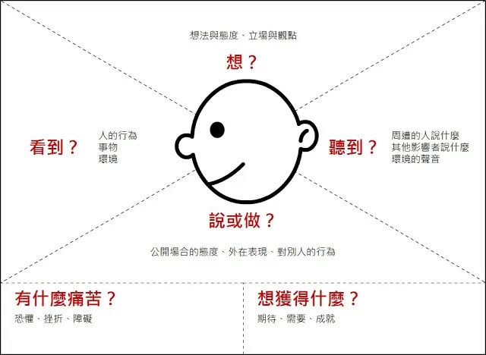  圖示 | 說明  一幅同理心地圖，會包含以下 6 大區塊，分別描述指定對象的各種感受：  - 想法和感覺（Think and Feel）  - 聽到了什麼（Hear）  - 看到了什麼（See）  - 說了什麼、做了什麼（Say & Do）  - 痛苦（Pain）  - 獲得（Gain）
問題一、條春伯不僅僅是代寫書信的人，更是一位懂得體貼人心的智者。他示範了如何將現實中「刺眼的字」，轉化為讓人能活下去的「祝福的話」。根據文本，關於「寫信回家」與「外省人來信」的段落，完成下列表格。
案例 | 原始的「刺眼」真相 / 內容 | 條春伯的「溫暖」轉譯
一 | 媽媽大罵在台北工作的孩子死囝仔、在外風騷，不管家裡死活…… | 萬金吾兒：是父母無能，才讓你這麼年輕就去異鄉求生，讓你受苦受難……
二 | 信中寫著：「虎再毒也不會吃自己的小孩啊！」 | (請簡述50字)  【參考答案】  對方知道她家裡現在有負擔，未來不知會怎樣，如果不確定有沒有福氣跟這個女孩在一起，他寧願等待。（46字）
你的  感悟 | 條春伯為什麼在案例二中，選擇「隱瞞真相」？這對阿好嬸的生命有什麼影響？ | (請簡述50字)  【參考答案】  為避免阿好嬸崩潰撞牆，條春伯選擇隱瞞。這保住她為人母的尊嚴，並以善意轉譯為她帶來祝福與活下去的希望。(50字)
問題二、請以「同理心地圖」和引導句分析條春伯，剖析他的所作所為，與所思所感(將答案直接寫在圖片對應位置即可)
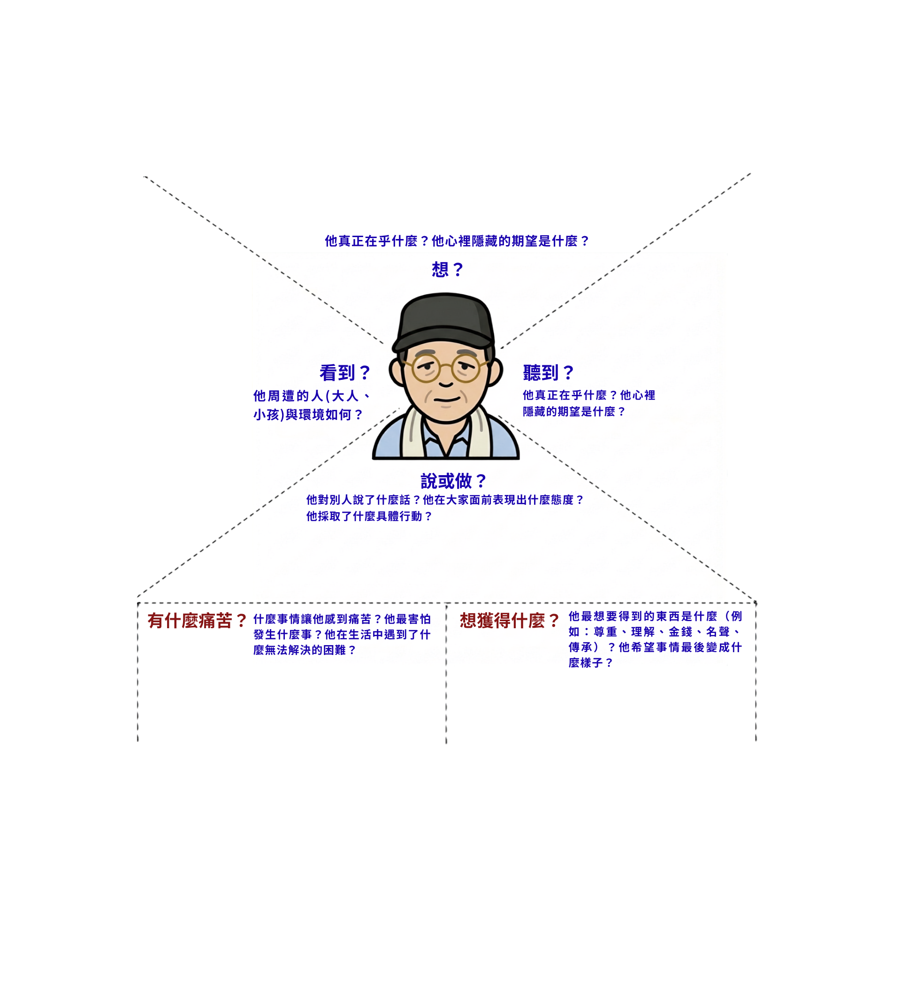
答
答
答
答
答
答

圖片來源：透過GeminiAI自行設計

問題三、我們常說「誠實」是美德，但看完了問題二中條春伯的同理心地圖，你會發現他的「痛點」來自於對他人生命的成全。如果下次你的朋友穿了一件不適合他的衣服開心地問你意見，運用這張地圖，你會如何在「Say & Do（說實話）」與「Gain（維護朋友自信）」之間取得平衡？
【參考答案2】我會先觀察朋友的表情（看到？），確認他是真的很喜歡，還是在尋求確認。
問題四、吳念真在文末說：「知識不光是用來謀取利益，知識是可以用來奉獻的。」 經過上述的分析，你認為一個受過教育、擁有知識權力的人（像條春伯，或是未來的你），在面對比自己弱勢、資源較少的人（像阿好嬸）時，應該具備什麼樣的態度？(200字以內)

結語──「知識不光是用來謀取利益，是用來奉獻的。」條春伯教會我們，一個真正的知識分子，是能看見文字背後的眼淚，並用智慧將那份苦難接住的人。

